附件7

2024-2025年度广东省农业科学院

科学技术奖申报操作流程

- 进入“广东省农业科学院”网页，点击“科研管理系统”。
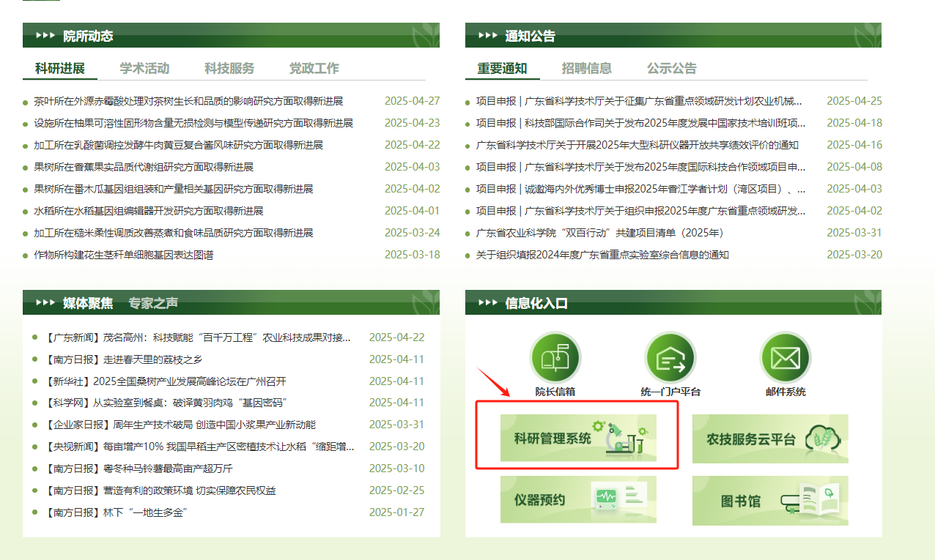
- 进入科研管理系统登录界面，输入账号、密码即可进入系统
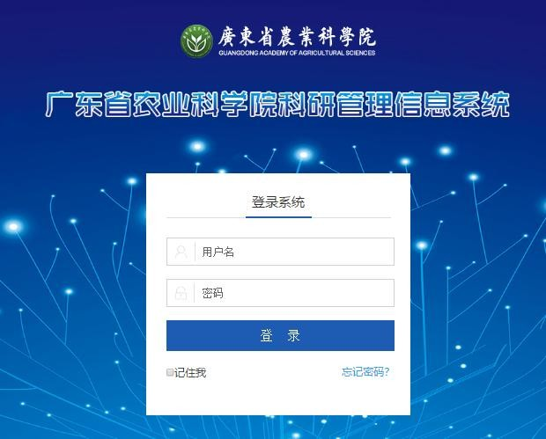（注：院属各单位学委若不清楚账号密码可咨询本单位科技科）。请确保使用系统前已完善个人信息。

- 1 -

- 进入科研管理系统首页，点击“申请列表”。
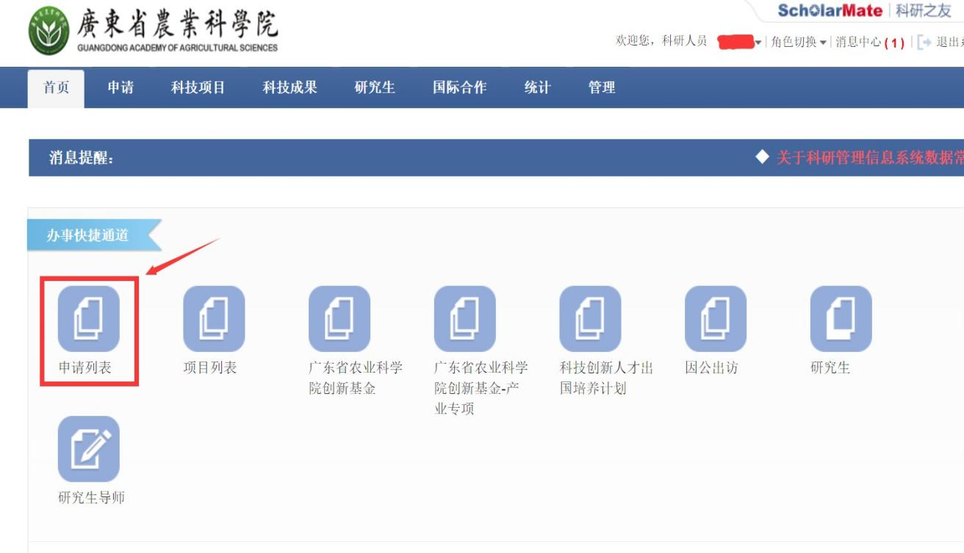

- 点击“申请列表”后，进入申请界面，点击“新增”。
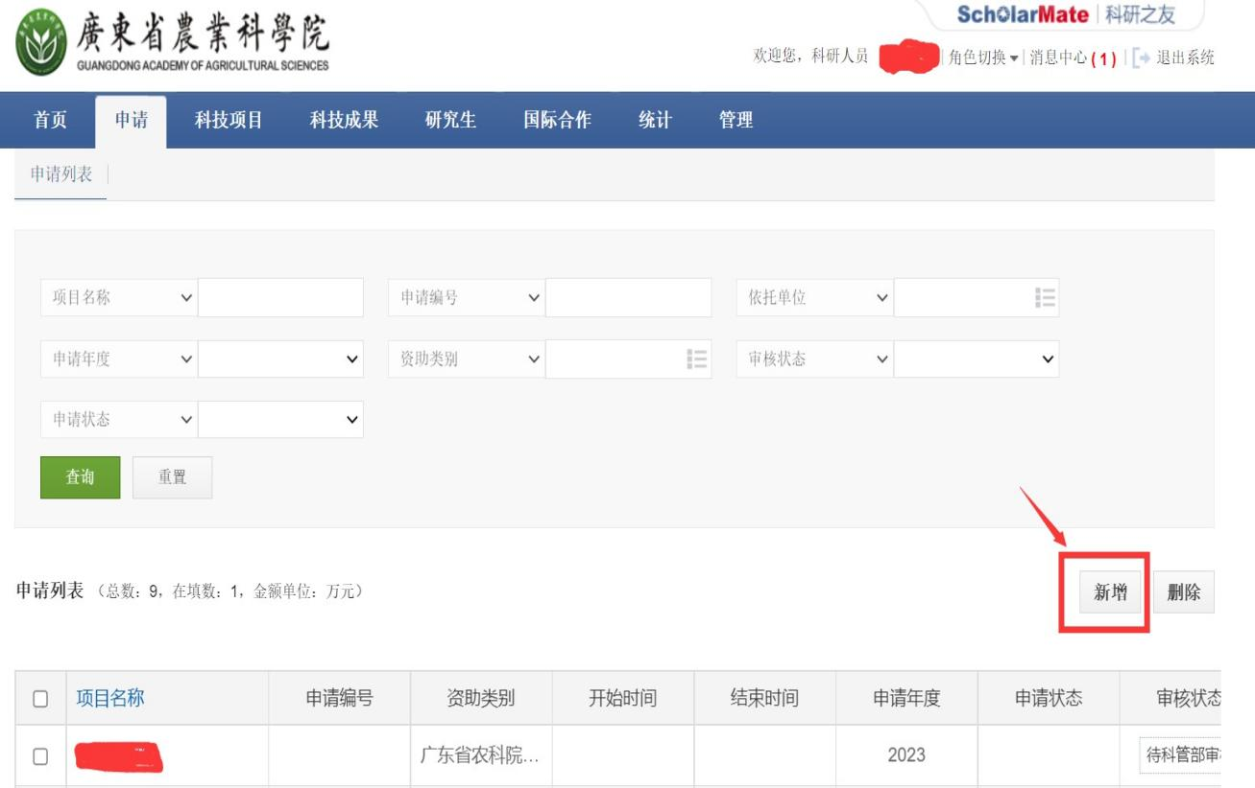

- 2 -

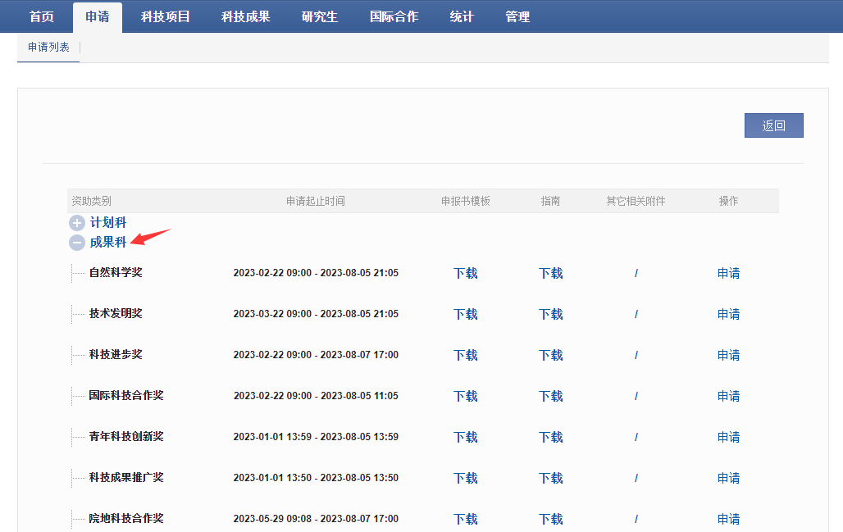
- 点击“新增”后，可看到成果科下拉菜单中院科技奖的不同类别，点击“申请”，进入申报书填写环节。

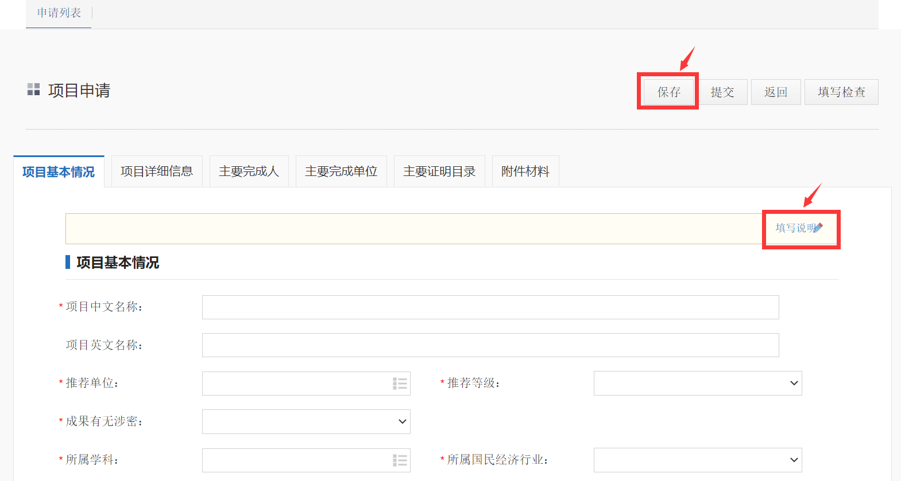
- 点击“申请”即进入申报书填报画面。填写过程中，请及时点击“保存”，以保存目前填写内容；若填报遇到问题，请点击“填写说明”，仔细研读填写说明；填写完成后，点击“填写检查”，若无问题，请点击“提交”。

- 3 -

